实验二 Oracle 空间管理实验

一、实验目的
加深对Oracle数据库管理系统的体系结构的理解，明确逻辑结构与物理结构的关系。了解Oracle数据库管理系统各级存储参数的优先顺序及其作用，掌握表空间的存储参数设置方法，熟练掌握创建、删除和设置修改表空间属性的方法。

二、实验要求
- 创建永久表空间：
1.1在OEM中创建一个永久表空间：表空间名为姓名首字母+01，表空间的大小为20M，自动增长为5M， 最大200M，表空间包括一个数据文件，数据文件位置自己指定。
1.2在SQL PLUS 中创建一个名永久表空间：表空间名为姓名首字母+02，各参数自定。
- 设置和修改表空间属性：设置和修改表空间属性：为1.2中创建的表空间修改参数。
2.1 在OEM中修改各参数。
2.2 在SQL *PLUS 中用ALTER TABLESPACE 修改表空间属性。
- 创建临时表空间：
3.1在OEM中创建一个临时表空间：表空间名为姓名首字母+temp+01，表空间的大小为10M，自动增长为1M， 最大50M，表空间包括一个数据文件，数据文件位置自己指定。
3.2在SQL PLUS 中创建一个临时表空间：表空间名为姓名首字母+temp+02，各参数自定。
- 在SQL PLUS 中创建一个撤销表空间：表空间名为姓名首字母+undo，各参数自定。
5. 删除表空间 ：将1.2中创建的表空间删除

实验内容与步骤
任务1：创建永久表空间：1.1在OEM中创建一个永久表空间：表空间名为姓名首字母+01，表空间的大小为20M，自动增长为5M， 最大200M，表空间包括一个数据文件，数据文件位置自己指定。 1.2在SQL PLUS 中创建一个名永久表空间：表空间名为首字母+02，各参数自定。
1.1企业管理器直接管理方式下创建表空间的方法。
1.1.1打开OEM（Oracle企业管理器），以SYS 或SYSTEM 用户按SYSDBA身份连接数据库Oracle。 在服务器下找到表空间，单击。
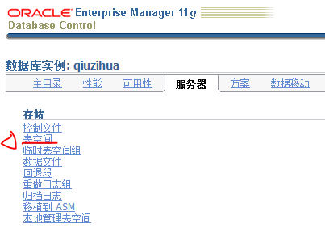
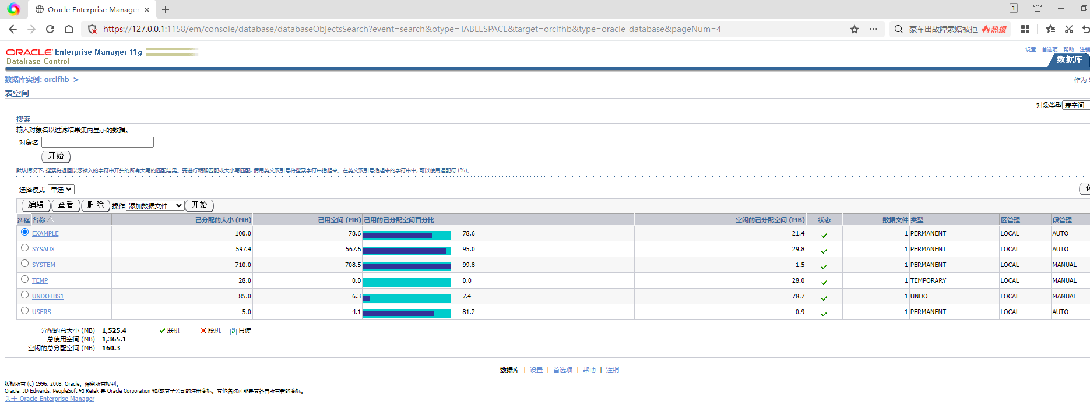1.1.2在表空间管理页面中单击“创建”按钮，打开“创建表空间”页面。
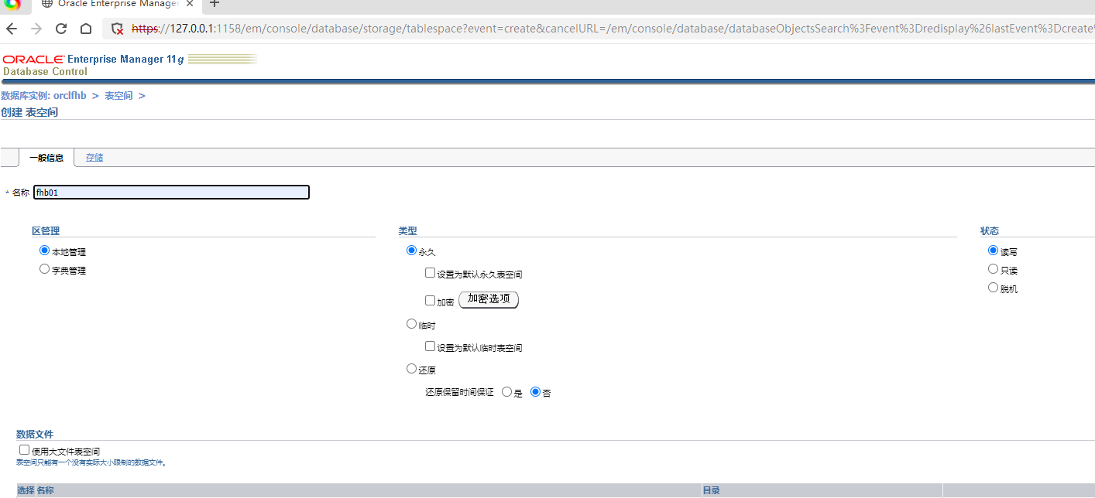
1.1.3 单击“添加”添加数据文件。
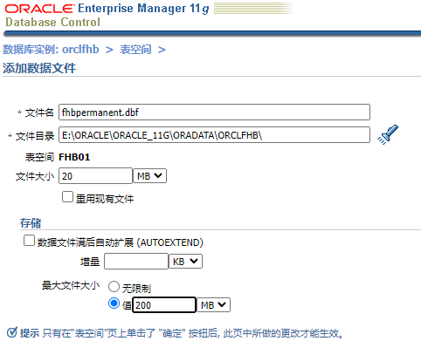
1.1.4 单击“存储”，设置区间管理和段管理方式。最后单击“确定”。
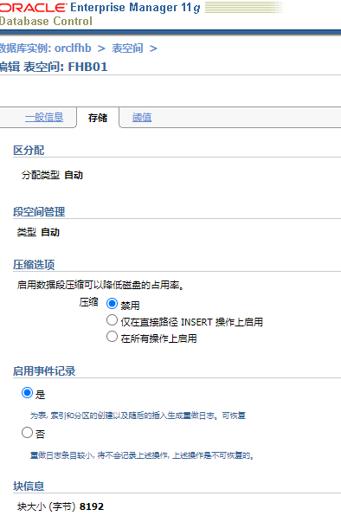
1.2在SQL PLUS 中创建一个名永久表空间：表空间名为fhb,创建一个临时表工具：表命名为fhbemp，各参数自定。
示例如下（第一个是创建永久表空间，第二个是创建临时表空间）：
此处最好用QZH01.DBF
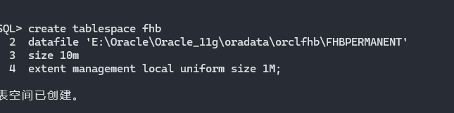
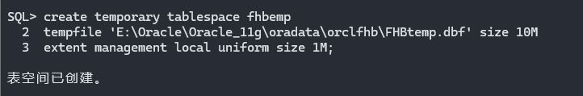

任务2：设置和修改表空间属性：为1.2中创建的表空间修改参数。
2.1 在OEM中修改各参数：先在表空间页面选择要修的表空间，再单击编辑。
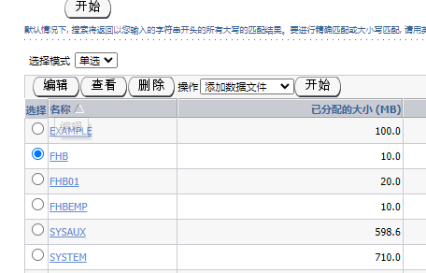
2.2 修改各参数后，单击“应用”。如下示例将表空间名改为了fhb00。
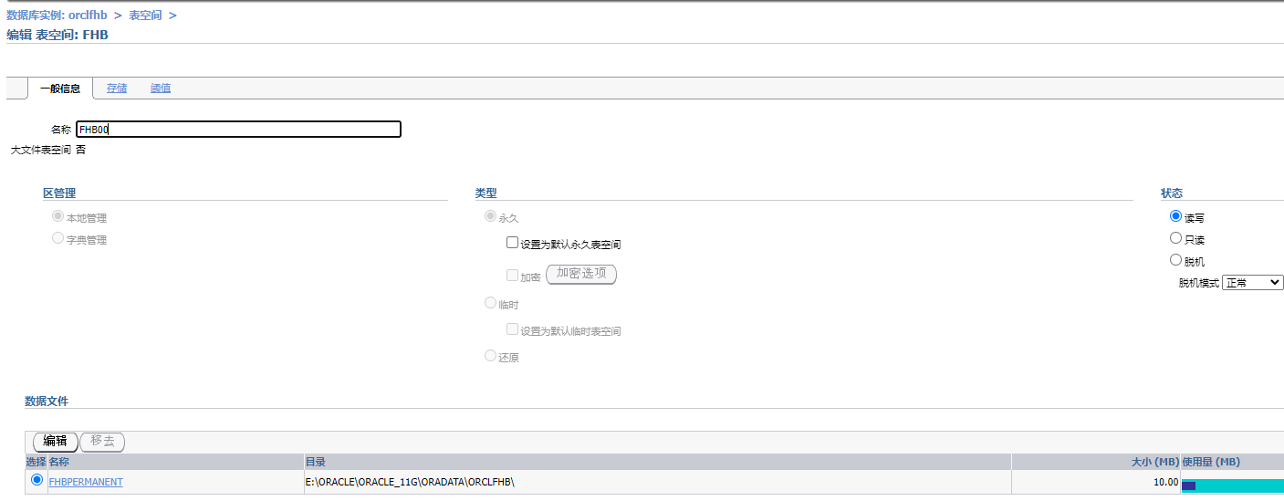
2.2 在SQL PLUS 中用ALTER TABLESPACE 修改表空间属性（内容自定）。示例如下(第一条语句是改表空间名，第二条是向表空间增加数据文件）：
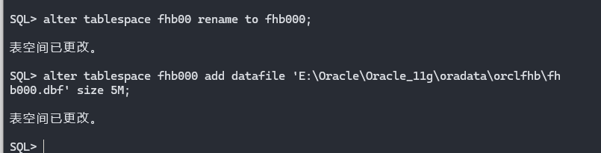
- 创建临时表空间：
3.1在OEM中创建一个临时表空间：表空间名为fhb_temp_01，表空间的大小为10M，自动增长为1M， 最大50M，表空间包括一个数据文件，数据文件位置自己指定。 （创建步骤请参照1.1，只是在设置时将类型设置为“临时”）
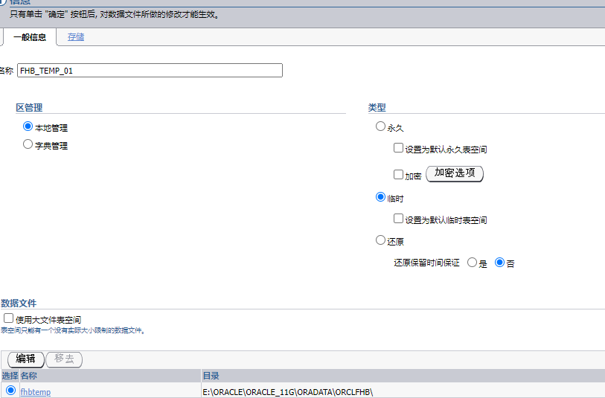
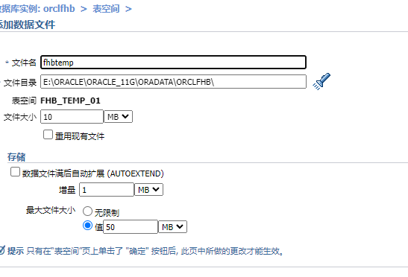
3.2在SQL PLUS 中创建一个名临时表空间：表空间名为fhb_temp_02，各参数自定。
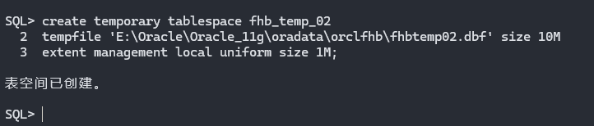
- 在SQL PLUS 中创建一个撤销表空间：表空间名为fhb_undo，各参数自定。
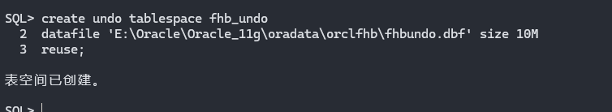
- 删除表空间 ：将1.2中创建的表空间删除
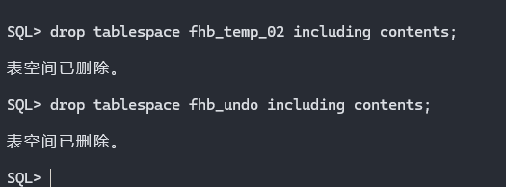

四、实验结果
